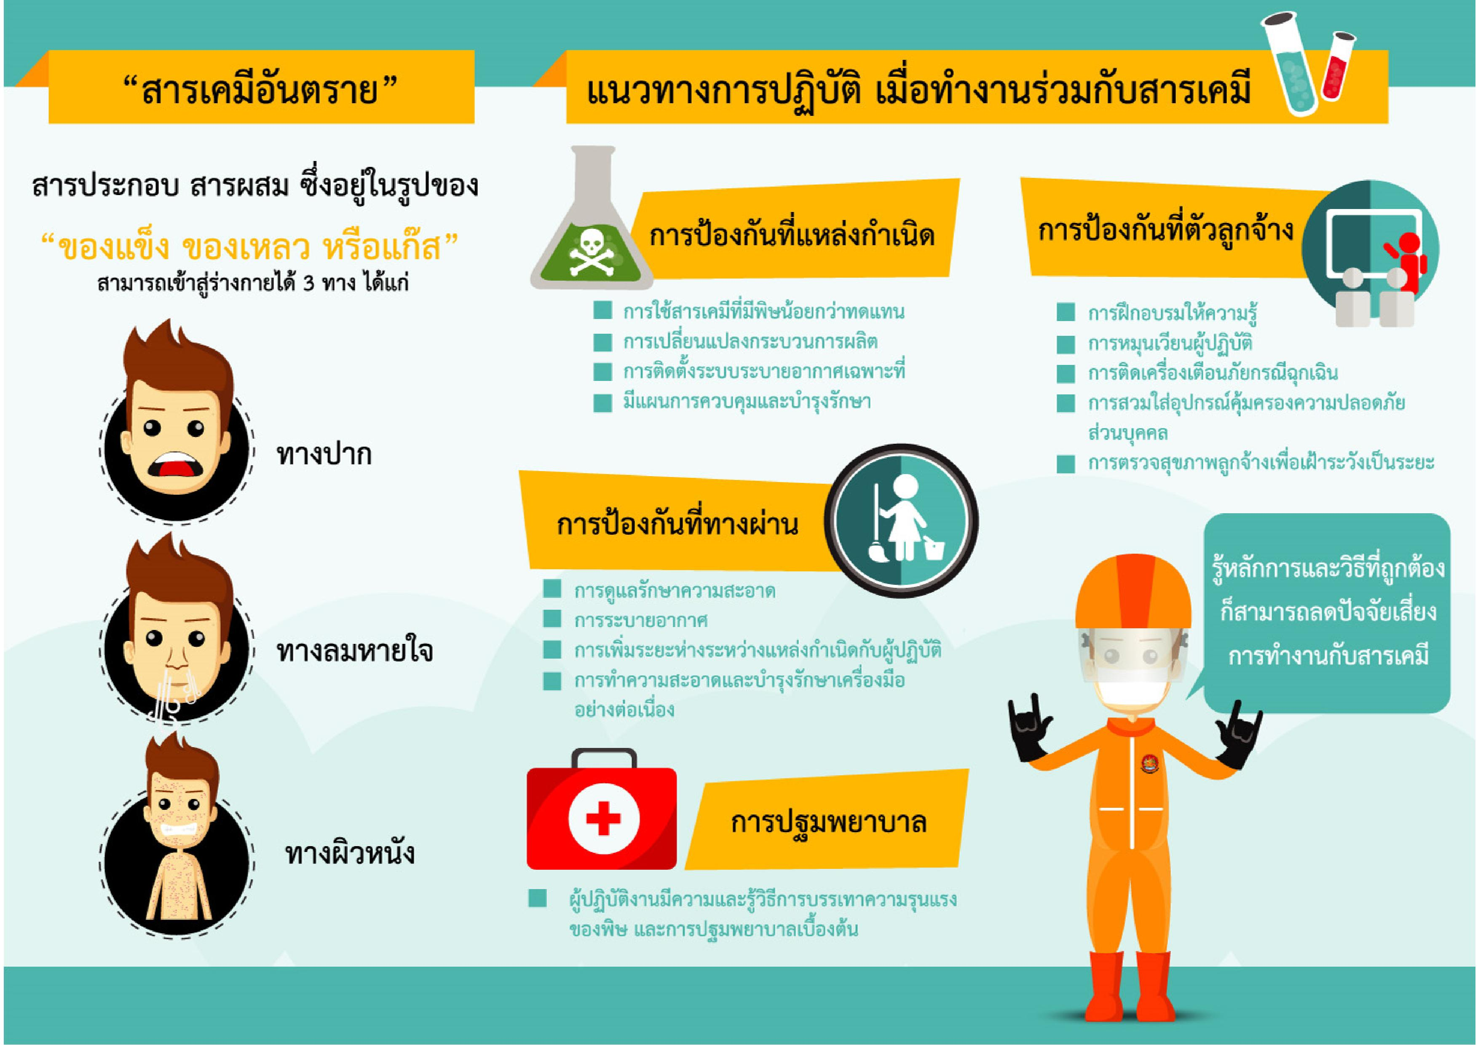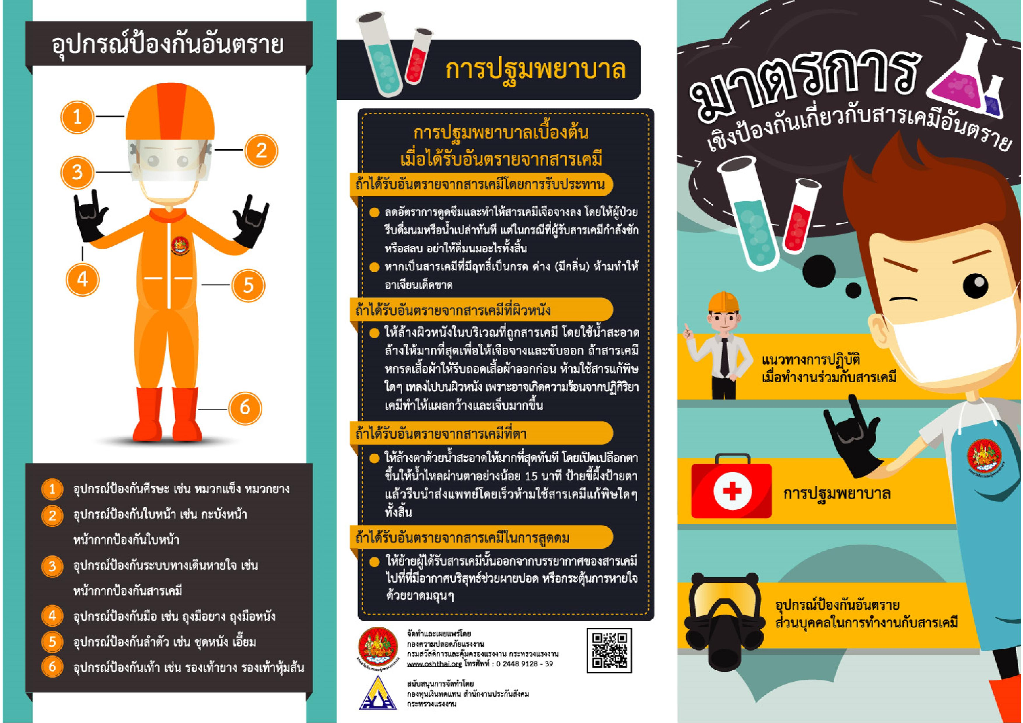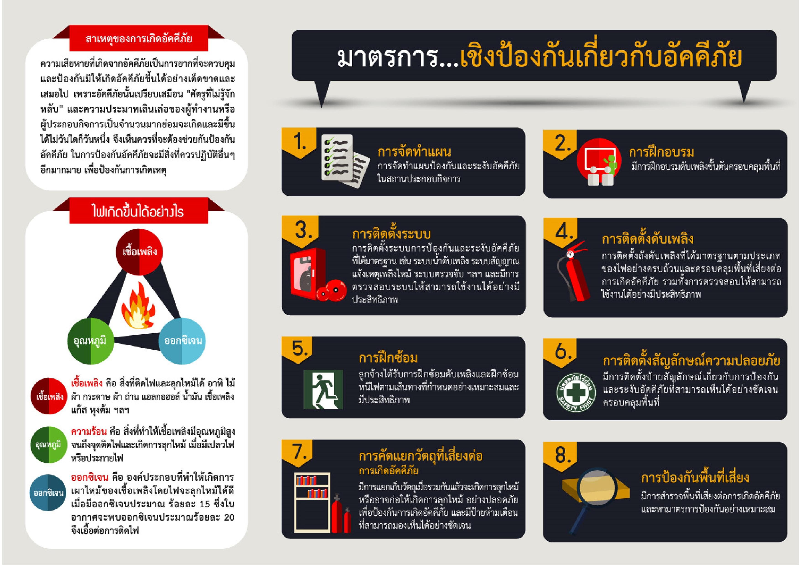

# องค์การบริหารส่วนตำบลปะอาว

# อำเภอเมืองอุบลราชธานี จังหวัดอุบลราชธานี

# โทร. 0-4585-0492

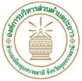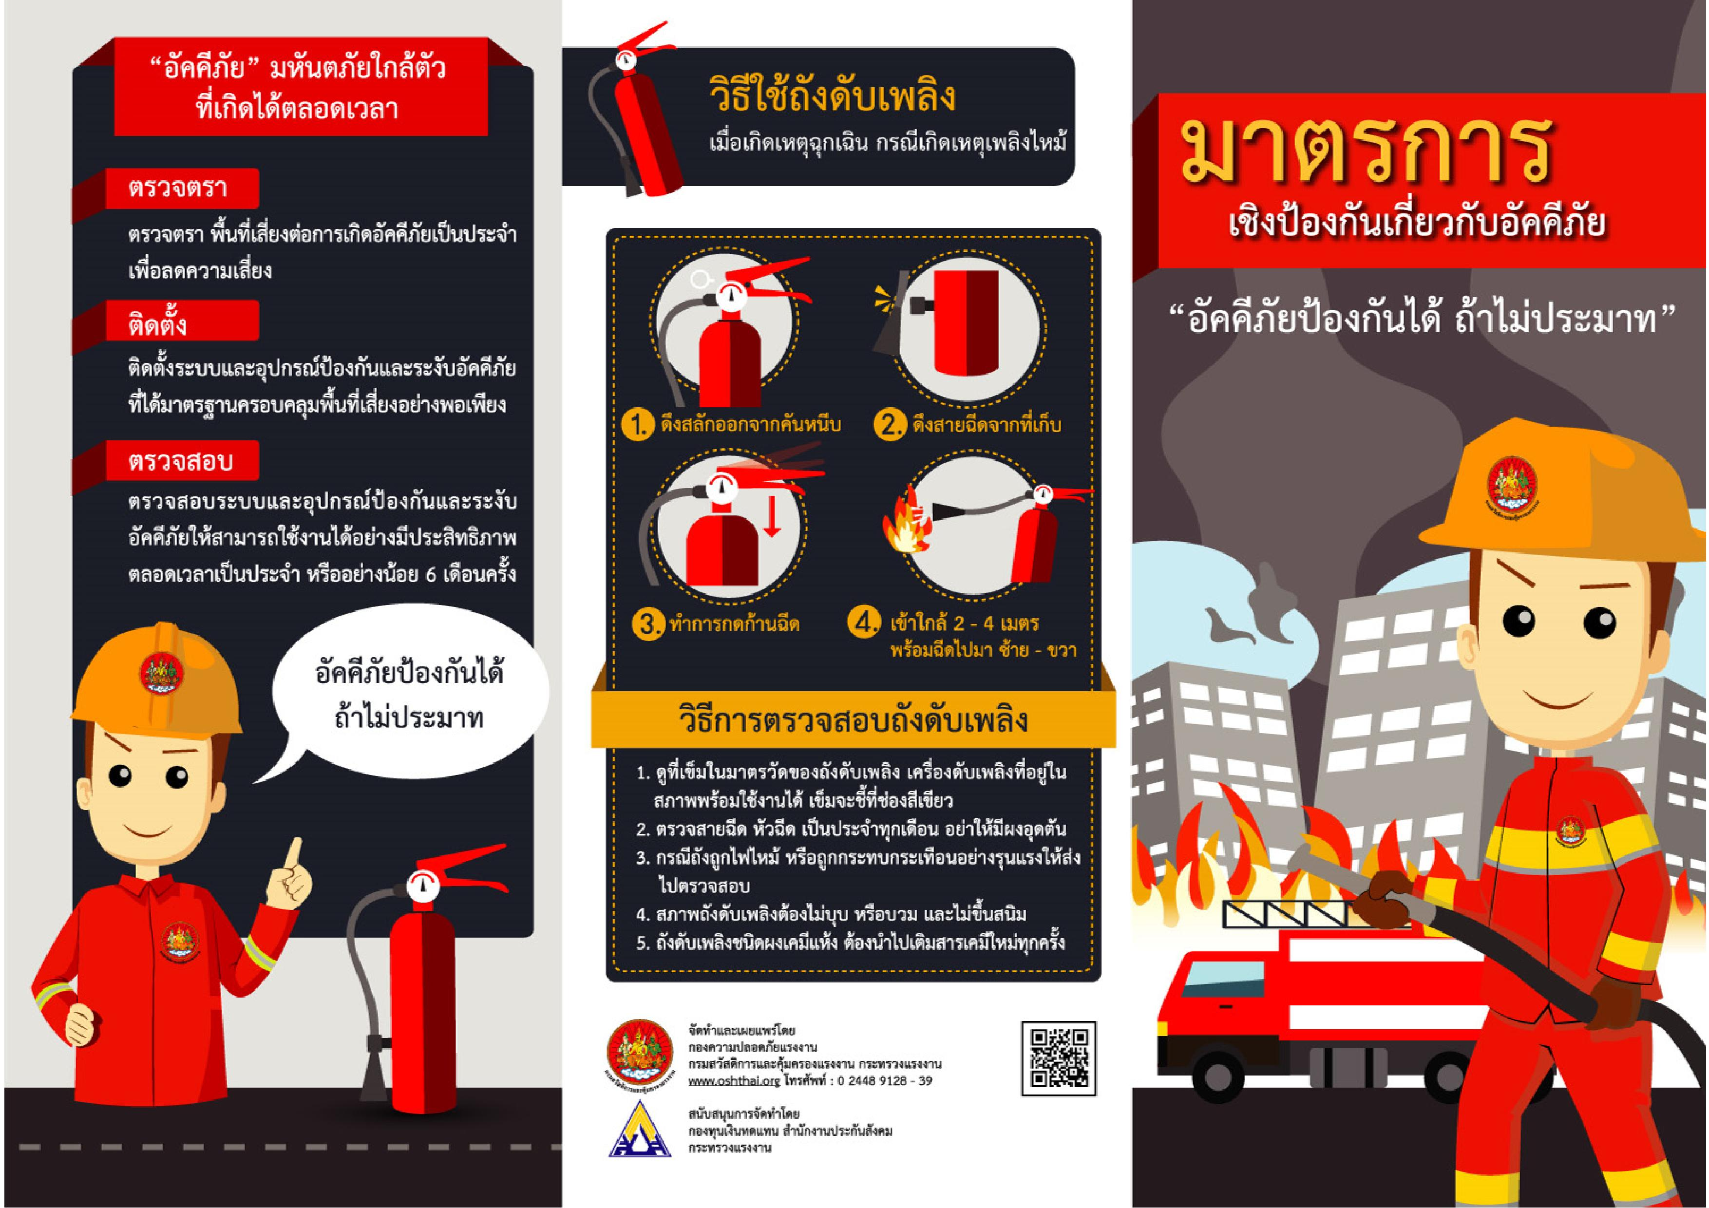

# องค์การบริหารส่วนตำบลปะอาว

# อำเภอเมืองอุบลราชธานี จังหวัดอุบลราชธานี

# โทร. 0-4585-0492